汽化和液化
教学目标：
1.知识与技能：了解蒸发现象，通过实验探究知道蒸发需要吸热，了解蒸发有制冷的作用；了解沸腾现象；知道蒸发和沸腾的异同。了解液化现象，知道液化要放热。
2.过程与方法：（1）通过探究活动了解液体沸腾时的现象，记录数据，描绘图像，经历科学实验的基本过程，体会物理实验的魅力，培养学生观察能力和实验能力，了解图像法是描绘物理变化一种比较直观的方法。
（2）通过对观察到的现象进行分析、概括，培养学生的分析概括能力和语言表达能力。
- 通过做液体沸腾实验，培养学生的观察及实验能力。
3.情感态度与价值观：通过教学双边活动、实验操作、探究学习等形式，激发学生的求知欲，使学生乐于探究自然现象及日常生活中现象的物理原理；培养学生良好的行为习惯和意志品质；通过对坎儿井的了解，激发学生的民族自豪感。
教学重点：
通过探究实验，培养学生的观察及实验能力、分析概括能力和表达能力。
教学难点：
指导学生通过对实验的观察、分析、概括和表达，总结出沸腾的特点，并对生活中蒸发现象的观察、分析得出影响蒸发快慢的因素。
教学过程：
【活动1】观察蒸发现象
- 到医院去打吊针，护士小姐往往用蘸有酒精的棉球在手腕附近擦一下，涂酒精处皮肤有什么感觉？一段时间后，酒精还存在吗？
凉快的感觉、酒精消失了
- 人的皮肤会感到凉快，大家猜猜看，可能是什么原因造成的呢？
酒精消失的时候吸热了
- 若给你提供温度计及部分酒精，怎样来验证你的猜想？
酒精涂在温度计的玻璃泡上，观察温度计示数的变化情况
【要点点击】
1.上述实验中，酒精由 液 态变成 固 态，这种现象叫蒸发。
2.蒸发要 吸 （吸/放）热。
生活中你还见过哪些其他的蒸发现象？
洒水车在路上洒水以后不久就干了
【活动2】探究蒸发的影响因素
- 日常生活中，若我们想将刚洗过的衣服让它干的更快些，你有哪些具体的方法？越多越好!
把衣服弹开晾晒、放在阳光下、放在通风的地方
【要点点击】
影响蒸发的因素（1）液体的温度的高低（2）液体的表面积的大小（3）液体上方空气流动程度
阅读课本P34页“火洲里的坎儿井”，回答下列问题：
新疆地区为什么要用这种独特的输水方式？
减慢了水的蒸发和渗漏
【练习巩固】
夏天扇扇子或吹电风扇时，人会感觉特别凉快。想一想，为什么？
加快了人体汗液的蒸发，而蒸发是吸热的
【活动3】观察水的沸腾
- 大家都见到过水壶烧水，大家回忆一下：
- 水被烧开前后，气泡的大小怎样变化？烧开前气泡上升时有大变小，烧开时由小变大
- 水被烧开前后，声音有变化吗？怎样变化？ 烧开前声音较大，烧开时声音较小
- 你估计随着加热时间的增长，水的温度如何变化？ 水沸腾的时候温度保持不变
- 实验：观察水的沸腾
- 烧杯中注入适量的温水，按照课本2-15的装置要求，用酒精灯给它加热。
- 水温上升到90℃。每隔1min读一读温度计的读数，并记录在下面的表格中，同时注意沸腾前后气泡的大小变化情况、水的声音变化、水的温度变化。
时间/min | 0 | 1 | 2 | 3 | 4 | 5 | 6 | 7 | 8 | 9 | 10 | ……
温度/℃ | 90 | 91 | 92 | 93 | 94 | 95 | 97 | 97 | 97 | 97 | 97
- 用横轴表示时间，纵轴表示温度，根据上表中的数据，画出水各时刻的温度值，然后用平滑的曲线连接起来。
温度/℃

85
0 时间/min
【要点点击】
1.水中气泡在沸腾前 由大变小 ，在沸腾时 由小变大 。
2.水的声音在沸腾前 声音大 ，在沸腾时 声音小 。
3.由图像可以看出：（1）沸腾前，对水加热，水的温度 不断升高；沸腾时保持不变；水沸腾时的温度为97℃ ；（2）沸腾时 需要 （需要/不需要）吸热。
4.沸腾是指 发生在液体内部和表面的 的剧烈汽化现象； 沸腾时的温度 叫沸点。
在标准大气压下，水的沸点是 100℃ 。
归纳：物质由 液 态变为 气 态叫汽化，汽化有两种方式 蒸发 和 沸腾
阅读课本P36页“几种液体的沸点”
思考：能否用酒精温度计测量出通常情况下沸水的温度？想一想，为什么？ 酒精的沸点较低，沸水温度高于酒精的沸点，此时酒精已变成气态了，温度计则不能使用了！
【巩固练习】
1.“观察水的沸腾”实验中，若要想减少加热时间，你可想出哪些办法？
用适量的热水做实验、用火力大的酒精灯
2.试总结归纳蒸发和沸腾的异同点
 |  | 蒸发 | 沸腾
共同点 |  | 都是汽化现象，都需要吸热
不同点 | 发生部位 | 液体表面 | 液体表面和内部
不同点 | 温度条件 | 吸热 | 达到沸点
不同点 | 剧烈程度 | 缓慢 | 剧烈
不同点 | 影响因素 | 液体温度的高低、液体表面积的大小、液体上方空气流动快慢 | 气压
3.水被加热到沸腾的过程中，小华用温度计每隔一分钟此时了一次温度，记录表格如下：
时间（min） | 0 | 1 | 2 | 3 | 4 | 5 | 6 | 7 | 8
温度（℃） | 28.0 | 39.5 | 57.0 | 74.0 | 88.0 | 93.6 | 93.6 | 93.6 | 93.6
（1）由表格可知：
在当地，水的沸点是 93.6 ℃，这个温度要比1标准大气压下水的沸点要 低 。
（2）在下面的方格纸上以时间为横轴，以温度为纵轴，根据表格资料作出水的沸腾图像.
温度/℃

0 时间/min

4.已经知道温度计中常用的测温物质：水银、酒精、煤油，它们的沸点分别是357℃、78℃、150℃，在研究水的沸腾的活动中一定不能采用的是 酒精 温度计。
5.用手指蘸些水，竖立在空气中，凭手指的感觉可以判断风向。这是因为：① 水蒸发吸热 ；
② 有风的那侧的水容易干 。
6.夏天，在唐朝的皇宫内，由宫女推动高大的水车，将水洒在宫殿的房顶上，水顺着房顶的四周流下。这样做的目的是（ D ）
A.为了新奇美观 B.为了清洁房顶 C.为了听流水的声音 D.为了消暑降温
7.在日常生活中，若将面制品放在水中煮，不会发黄变焦；若放在油中炸，则会发黄、变焦，甚至炸糊了。这一现象说明了（ D ）
A.油是黄色的，水是无色的
B.油的传热性能比水强
C.油的沸点比水的沸点高
D.油在沸腾时温度继续升高，而水在沸腾时温度保持不变
8.保留水分是蔬菜和水果保鲜的一个方面。为了研究蔬菜和水果水分散失快慢的因素，有a、b、c三组同学做了研究实验。如图所示是他们做实验的部分情景示意图（实验对象是均匀剖开的胡萝卜），观察图示，回答下列问题：
①这三组实验中，研究方法正确的是 A、C 组；
②从研究中可以看出，这些同学认为水分散失的快慢与哪些因素有关？
液体的温度的高低、 液体上方空气流动快慢
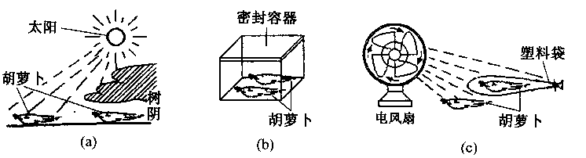

9. “大树下面好乘凉”其主要原因是 （ D ）
A．大树能吸收太阳的辐射热 B．大树下宽敞通风 C．大树易于将热量赶走
D．大树能遮住阳光，树下通风好，树叶里水分蒸发要吸收热量，使周围的空气温度
10.在室内，将一支温度计从酒精中抽出，它的示数将（ C ）
A．一直升高 B．一直降低 C．先降低后升高 D．先升高后降低
11.甲、乙两同学各倒质量和温度相同的一杯热水，甲用嘴吹水，乙用两只杯子来回倒水，过一会儿两杯热水都不烫了，他俩的做法使水凉得较快的是（ D ）
A．用嘴吹 B．两杯水来回倒 C．一样快 D．不能确定
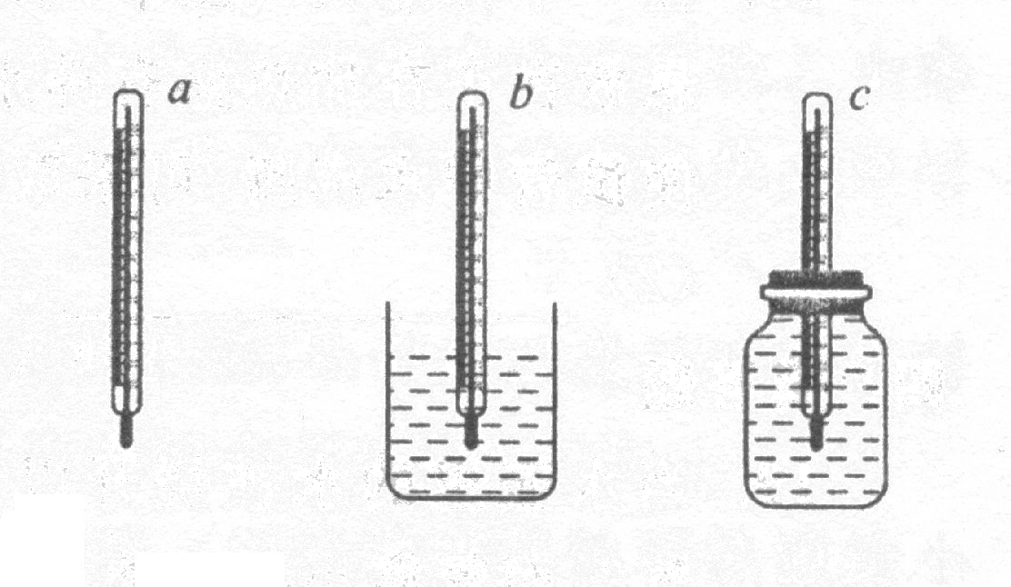
12.如图，在同一室内有a、b、c三支温度计，把它们分别放在空气 中、装酒精的开口烧杯中和密封的盛酒精的瓶中，一段时间后，三支温度计的读数都为20℃，那么可判定（ B ）
A．a、b准确，c不准确 B．a、c准确，b不准确
C．b、c准确，a不准确 D．a准确，b、c不准确
13.中暑是在高温环境下，体温调节不适应，体温上升导致头痛、眩晕、恶心．通常情况下，在中暑患者身上擦 酒精 ，对中暑有较好的治疗效果，其中的道理是 酒精蒸发吸热
14.干湿泡温度计是用两个相同的温度计并列制成的，使用时，其中一个温度计下端的玻璃泡包着湿布，因为水在蒸发时要 吸热 ，所以这个温度计的读数要比另一个的 低 ，两个温度计的示数差值越大，表明空气中的水蒸气含量越 少 。

【板书预设】
§2.2汽化和液化（一）
- 汽化：  1、蒸发：  影响蒸发快慢的因素：  （1）液体的温度的高低（2）液体的表面积的大小（3）液体上方空气流动程度2、沸腾：  （1）水中气泡在沸腾前 由大变小 ，在沸腾时 由小变大 。  （2）水的声音在沸腾前 声音大 ，在沸腾时 声音小 。 | （3）由图像可以看出：（1）沸腾前，对水加热，水的温度 不断升高；沸腾时保持不变；水沸腾时的温度为97℃ ；（2）沸腾时 需要 （需要/不需要）吸热。  （4）沸腾是指 发生在液体内部和表面的 的剧烈汽化现象； 沸腾时的温度 叫沸点。  在标准大气压下，水的沸点是 100℃ 。  - 归纳：  物质由 液 态变为 气 态叫汽化，汽化有两种方式 蒸发 和 沸腾

